BREMA **ЛЬДОГЕНЕРАТОР 184, 246, 316**

**РУКОВОДСТВО ПО ЭКСПЛУАТАЦИИ**

**1 УКАЗАНИЯ ПО ТЕХНИКЕ БЕЗОПАСНОСТИ**

Прежде, чем приступать к установке аппарата, внимательно прочитайте данную инструкцию Обязательно обесточивайте аппарат прежде, чем приступать к чистке или обслуживанию Льдогенератор предназначен для изготовления кубиков льда. Не используйте его для охлаждения продуктов или напитков, так как это может вывести аппарат из строя.

**2 ТЕХНИЧЕСКИЕ ПАРАМЕТРЫ**

2.1 ПАРАМЕТРЫ СЕТИ Параметры сети указаны табличке расположенной на задней поверхности аппарата. 2.2 ЭЛЕКТРОСХЕМА Электросхема прикреплена к передней панели аппарата. Чтобы добраться до неѐ отключите аппарат , открутите болты на передней панели и снимите переднюю панель. 2.3 УРОВЕНЬ ШУМА Уровень шума создаваемый аппаратом при работе не превышает 70dB.

**3 ТРАНСПОРТИРОВКА**

Вес нетто аппарата 28кг. Вес с упаковкой 31 кг. Для предотвращения утечки масла из компрессора аппарат нужно транспортировать в вертикальном положении.

**4 УСТАНОВКА**

Автоматический льдогенератор поставляется на деревянной паллете в защитной упаковке. Снимите упаковку (рис. 1) Убедитесь, что льдогенератор находится в хорошем состоянии. Если он имеет повреждения не подключайте его, а обратитесь к поставщику. Открутите болты, которыми аппарат прикреплен к паллете (рис. 2). Снимите аппарат с помощью подъемника и установите его в рабочее положение. С помощью определителя уровня убедитесь, что аппарат установлен горизонтально. Если необходимо отрегулируйте высоту ножек.

 Рис. 1 Рис. 2



ДИАГРАММА ПОДКЛЮЧЕНИЯ (рис.4)

1. Вилка

2. Розетка с выключателем

3. Кран

4. Труба для подачи воды

5. Труба для слива

**4.1 РАЗМЕЩЕНИЕ** Идеальные условия для работы льдогенератора – температура воздуха в комнате 20оС, температура подаваемой воды 10оС. Рекомендуем устанавливать аппарат в комнате с температурой воздуха от 10оС до 35оС и с температурой воды от 3оС до 25оС. Не устанавливайте аппарат в месте, где на него могут попадать прямые солнечные лучи, а также вблизи источников тепла таких как печи, батареи отопления, посудомоечные машины и т.п.

**4.2 ЧИСТКА** Льдогенератор уже был очищен на фабрике. Однако рекомендуется вымыть внутренние части аппарата перед началом эксплуатации. Прежде чем приступать к чистке убедитесь, что аппарат не подключен к электропитанию. Для мойки как первоначальной, так и ежедневной используйте моющее средство для мытья посуды. Тщательно смывайте его водой.

**РЕКОМЕНДУЕМ ИСПОЛЬЗОВАТЬ МОЮЩИЕ СРЕДСТВА «ДОКТОР ВАЙГЕРТ».**

Не используйте абразивных моющих средств или порошков, так как это может повредить поверхность.

**4.3 ПОДКЛЮЧЕНИЕ К ЭЛЕКТРОПИТАНИЮ** **Безопасность работы аппарата достигается только при правильном подключении аппарата к электричеству, с эффективным заземлением в соответствии с действующими законами. Производитель не несет ответственности за неисправности или сбои в работе оборудования вызванные отсутствием заземления.** Важно чтобы электропроводка была рассчитана на максимальную силу тока достигаемую при работе оборудования. Величина силы тока указана на шильдике. Розетка должна иметь выключатель с зазором между контактами не менее 3мм. Выключатель должен быть с предохранителем (рис.5). Льдогенератор должен быть размещен таким образом, чтобы не было препятствия для вентиляции. Кабель питания должен быть размотан во всю длину и не иметь повреждений. Подключение к электропитанию, замена кабеля или штепселя должна осуществляться только квалифицированными специалистами.

* 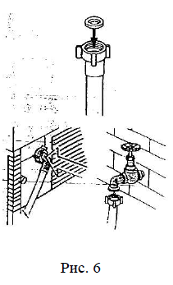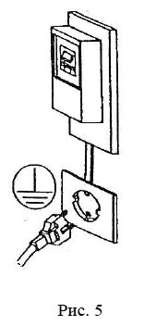
* 4.4 ПОДКЛЮЧЕНИЕ К ВОДЕ **Автоматический льдогенератор предназначен исключительно для производства кубиков льда и должен обязательно питаться только холодной питьевой водой. Давление воды должно быть от 0,1 до 0,6 Mpa.** Подключение к воде должно производиться квалифицированными специалистами в соответствие с инструкциями производителя. Между водопроводом и трубой залива должен находиться кран, чтобы в случае необходимости можно было перекрыть подачу воды. Если вода жесткая рекомендуется устанавливать смягчитель воды. Для удаления твердых частиц, необходимо устанавливать фильтр, который нужно периодически проверять и чистить. **Оборудование должно соответствовать действующему законодательству.** Вставьте специальные прокладки (рис. 6) в две круглые муфты, насаживаемые на трубу для подачи воды.
* Рис. 7 Рис. 8
* 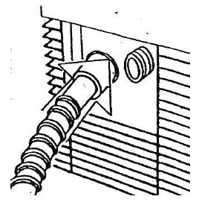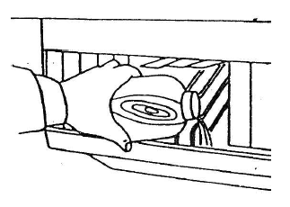

Не прикладывая чрезмерной силы, чтобы не повредить аппарат, крепко укрепите муфты на выходе соленоидного клапана, расположенного в задней части аппарата (рис. 6). Другая муфта насаживается на кран. Обе муфты должны входить в комплект. Прикрепите шланг для слива воды к носику в задней части аппарата (рис.7). Убедитесь что:

Шланг гибкий

Шланг не имеет повреждений

Внутренний диаметр 22мм

Труба имеет наклон вниз не менее 15%

Рекомендуется посмотреть, чтобы сливная вода лилась прямо в сливное отверстие. 4.5 ЗАПУСК После того как аппарат был подключен к электричеству, водопроводу и канализации, его можно запускать. **Если вы запускаете аппарат первый раз или после длительного перерыва, налейте в бак три литра воды (рис 8).** Эту операцию нужно проводить только при первом запуске аппарата или при запуске после длительного перерыва. При постоянной эксплуатации первоначальный залив воды происходит автоматически. **После этого действуйте следующим образом:**

Откройте кран подачи воды (рис 9).

Вставьте вилку в розетку (рис 10) и включите электропитание (рис. 11).

**5 ОСНОВНЫЕ ПРИЧИНЫ СБОЕВ В РАБОТЕ**

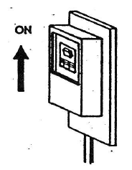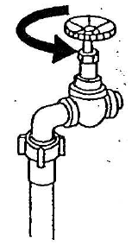 Рис. 9 Рис. 10 Рис. 11

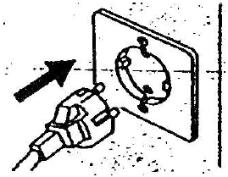

Если аппарат не работает или работает плохо прежде, чем вызывать ремонтника убедитесь что:

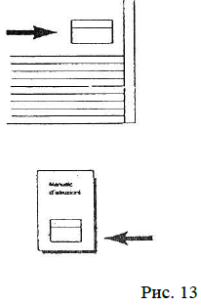Кран подачи воды открыт (рис. 12)

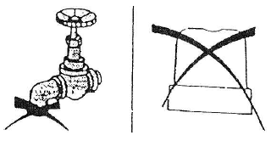

Есть подача электроэнергии, т.е. вилка вставлена в розетку, выключатель включен.

Если аппарат издает шум, убедитесь что аппарат не касается мебели или листов металла.

При утечке воды проверьте, не забилось ли сливное отверстие и правильно ли подключены трубы.

Если тем не менее аппарат работает неправильно, выключите его и обратитесь в сервисную службу. Чтобы получить более быструю и эффективную помощь, сообщите сервисной службе серийный номер модели, который написан на задней панели аппарата (рис.13), а также на обложке этой инструкции.

**6 СЕНСОРНАЯ СИСТЕМА**

Контейнер для льда льдогенератора оснащен датчиком (рис. 14). Когда лед достигает датчика, термостат автоматически останавливает производство льда. Когда лед вынимают из контейнера, термостат автоматически возобновляет производство льда.

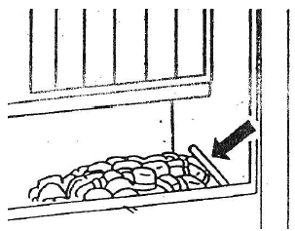 Рис. 14

**7. ОБСЛУЖИВАНИЕ**

Не реже одного раза в два месяца необходимо чистить фильтр, расположенный на входе соленоидного клапана следующим образом:

Отключите электропитание главным выключателем.

Отключите подачу воды, закрыв кран.

Открутите муфты, соединяющие соленоидный клапан с трубой для подачи воды, находящиеся на задней панели льдогенератора.

С помощью плоскогубцев выньте фильтр (рис. 15)

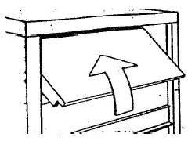 Рис. 15 Рис. 16

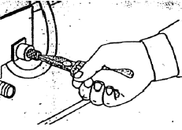

Вымойте фильтр под струей воды

Установите фильтр на место

Восстановите подачу воды и электроэнергии 7.1 МОДЕЛИ С ВОЗДУШНЫМ ОХЛАЖДЕНИЕМ Для моделей с воздушным охлаждением важно поддерживать чистоту конденсатора. Чистите его не реже одного раза в два месяца. 7.2 ЧИСТКА И ГИГИЕНА **Все операции по чистке необходимо проводить только после отключения подачи воды и электричества.** Откройте дверцу расположенную спереди льдогенератора (рис. 16).

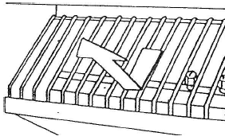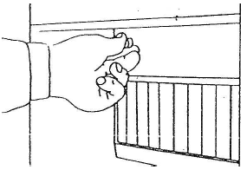 Рис. 17 Рис. 18

Открутите два болта на передней панели аппарата (рис. 17). Вымойте панель и клапаны. Снимите решетку, как показано на рис. 18 и очистите решетку.

Рис. 19 Рис. 20

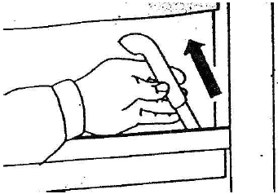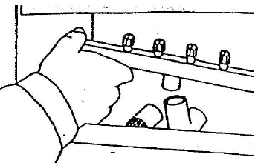

Снимите наклонную панель, как показано на рис. 19. Вымойте еѐ. Чтобы вымыть внутреннюю ванну, выньте противопереливную трубу (рис. 20). Остатки воды сольются автоматически. С помощью губки очистите поверхность ванны. Выньте фильтр, как показано на рис. 21 и очистите его.

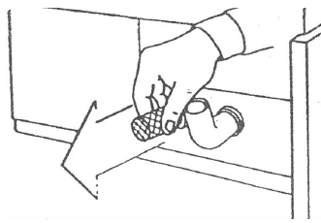

В завершение очистите контейнер для льда. Для мойки используйте мягкую губку и моющее средство. Избегайте абразивных моющих средств или порошков. Рекомендуем пользоваться моющими средствами «ДОКТОР ВАЙГЕРТ».

**Мы рекомендуем вам заключить с нашим дилером договор на обслуживание, которое будет включать в себя:**

**Чистку конденсатора**

**Чистку фильтра**

**Чистку контейнера для льда**

**Проверку состояния хладагента**

**Дезинфекция**

**8 КОНСЕРВАЦИЯ**

Если вы не собираетесь использовать аппарат в течение какого-то времени, действуйте следующим образом:

Отключите электропитание, выньте вилку из розетки.

Отключите подачу воды, закрыв кран

Выполните все текущие операции по обслуживанию аппарата

Освободите насос от воды продув трубу воздухом